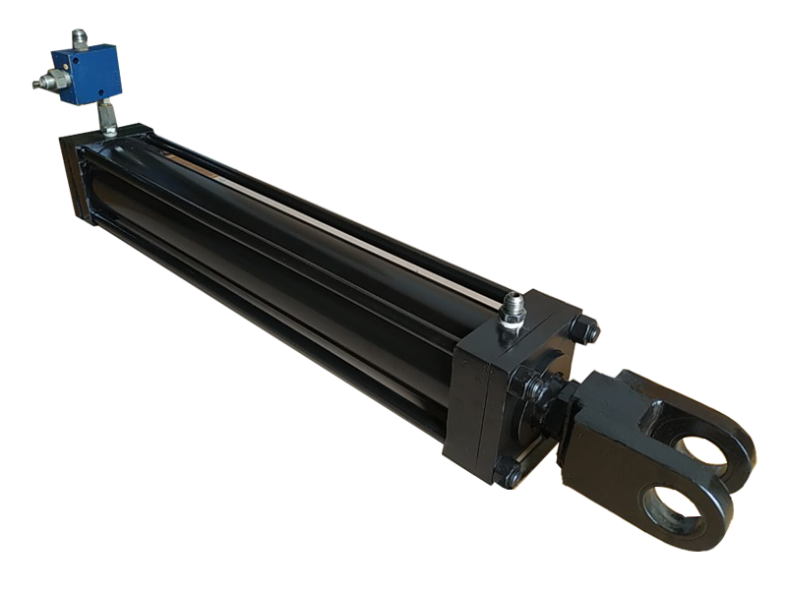

**VR 211115A**

**CILINDRO HIDRAULICO**

|  |  |
| --- | --- |
| Ø DA CAMISA | 127mm (5”) |
| Ø DA HASTE | 63,5mm (2.1/2”) |
| PRESSÃO MÁXIMA DE TRABALHO: | 210 BAR |
| CURSO: | 800 mm |
| FLUIDO: | Óleo hidraulico mineral |
| VISCOSIDADE: | 12...90mm²/s |
| TEMPERATURA: | -20 a +80ºC |
| FORÇA: | 26 ton |
| APLICAÇÃO/LOCAL INSTALAÇÃO | NH14 - Caçamba |
| KIT VEDAÇÃO: | SK211115A |

**HISTÓRICO DE MANUTENÇÕES:**

12/2021 – Substituição camisa / troca kit vedação